KATA PENGANTAR



Artinya: “Hai orang-orang yang beriman, sukakah kamu aku tunjukkan suatu perniagaan yang dapat menyelamatkanmu dari azab yang pedih?(10). (yaitu) kamu beriman kepada Allah dan RasulNya dan berjihad di jalan Allah dengan harta dan jiwamu. Itulah yang lebih baik bagimu, jika kamu mengetahui.(11) (As-Shaff Ayat 10-11).
Puji syukur penulis panjatkan kepada Allah SWT atas rahmat dan karunia- Nya sehingga penulis bisa menyelesaikan proposal skripsi nya yang berjudul “Pengaruh Transformasional Leadership, Work Engagement, dan Budaya Organisasi Terhadap Kinerja Pegawai Dinas Pekerjaan Umum dan Penataan Ruang Provinsi Sumatera Utara”. Sholawat berangkaikan salam penulis panjatkan kepada Nabi Muhammad SAW. yang mana semoga kita bisa mendapatkan syaffat-Nya nanti aamiin. Pada kesempatan kali ini penulis juga ingin menyampaikan ucapan terimaksih kepada seluruh pihak yang terlibat dalam penulisan skirpsi ini, yaitu:
- Bapak Dr. H. Firmansyah M.Si, selaku Rektor Universitas Muslim Nusantara Al-Washilyah Medan yang telah memberikan penulis kesempatan untuk menambah ilmu pengetahuan di Universitas yang Bapak pimpin.
- Ibu Dr. Anggia Sari Lubis, SE., M.Si selaku Dekan Fakultas Ekonomi dan Bisnis Universitas Muslim Nusantara Al Washliyah Serta selaku pembimbing saya yang sudah memberikan saya bimbingan dan arahan dalam penyusunan skripsi ini.
- Bapak Toni Hidayat, S.E., M.Si., selaku Kepala Program Studi Manajemen Universitas Muslim Nusantara Al-Washilyah Medan.
- Seluruh Dosen dan Staff Fakultas Ekonomi dan Bisnis Universitas Muslim Nusantara Al-wahsliyah Medan yang telah memberikan ilmu serta dukungan dari awal perkuliahan sampai diselesaikannya skripsi ini.
- Teristimewa kepada kedua orang tua tercinta, Bapak Sariful Alam dan Ibu Husnaini serta keluarga besar yang telah memberikan motivasi, semangat, dukungan dan doanya yang tiada henti kepada penulis sehingga terselesaikannya skripsi ini.
- Seluruh Pegawai Dinas Pekerjaan Umum Dan Penataan Ruang Provinsi Sumatera Utara yang telah bersedia dan berpartisipasi dalam menyelesaikan skripsi ini.
- Kepada Sahabat-sahabat penulis, Padilah Rahmi Lubis, Afni Suhaida, Mahira Zhubda Rangkuti, Feni Damayanti dan Intan Ramadhani yang senantiasa mendukung dalam kebaikan, membersamai setiap langkah yang dilalui, dan saling memberikan motivasi dalam meningkatkan semangat serta meyakinkan penulis untuk menyelesaikan skripsi ini.

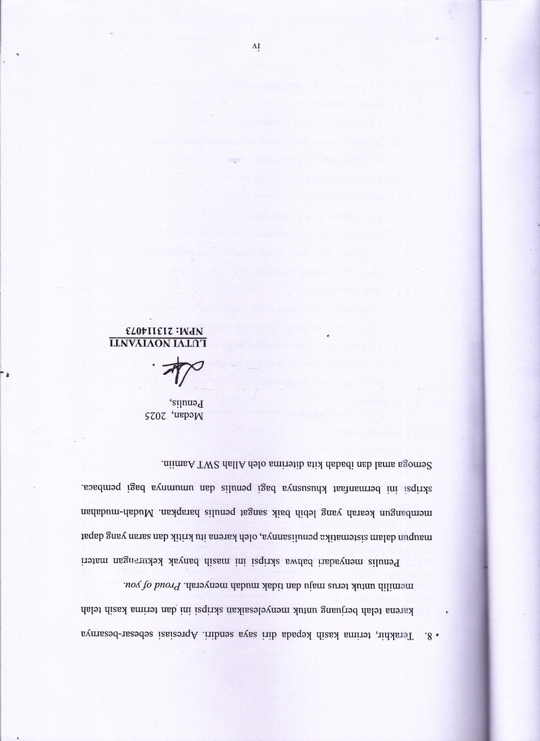

DAFTAR ISI
ABSTRAK i
KATA PENGANTAR iii
DAFTAR ISI vi
DAFTAR TABEL ix
DAFTAR GAMBAR x
DAFTAR LAMPIRAN xi
BAB I PENDAHULUAN 1
1. 1 Latar Belakang Masalah 1
1. 2 Identifikasi Masalah 11
1. 3 Batasan Masalah 12
1. 4 Rumusan Masalah 12
1. 5 Tujuan Penelitian 13
1. 6 Manfaat Penelitian 14
BAB II TINJAUAN PUSTAKA 16
2. 1 Landasan Teori 16
2.1.1 Transformasional Leadership 16
2.1.1.1 Pengertian Transformasional Leadership 16
2.1.1.2 Faktor faktor yang mempengaruhi Transformasional Leadership 17
2.1.1.3 Karakteristik Transformasional Leadership 18
2.1.1.4 Indikator Transformasional Leadership 19
2.1.2 Work Engagement 20
2.1.2.1 Pengertian Work Engagement 20
2.1.2.2 Faktor-faktor yang mempengaruhi Work Engagement 21
2.1.2.3 Ciri-ciri Work Engagement 22
2.1.2.4 Indikator Work Engagement 23
2.1.3 Budaya Organisasi 25
2.1.3.1 Pengertian Budaya Organisasi 25
2.1.3.2 Fungsi Budaya Organisasi 26
2.1.3.3 Faktor-faktor yang mempengaruhi Budaya Organisasi 27
2.1.3.4 Indikator Budaya Organisasi 27
2.1.4 Kinerja Pegawai 29
2.1.4.1 Pengertian Kinerja Pegawai 29
2.1.4.2 Tujuan Dan Manfaat Kinerja Pegawai 30
2.1.4.3 Faktor – faktor yang mempengaruhi kinerja pegawai 31
2.1.4.4 Indikator Kinerja Pegawai 33
2. 2 Penelitian Terdahulu 34
2. 3 Kerangka Konseptual 38
2. 4 Hipotesis 41
BAB III METODE PENELITIAN 42
3. 1 Desain Penelitian 42
3. 2 Populasi dan Sampel 42
3.2.1 Populasi 42
3.2.2 Sampel 43
3. 3 Lokasi Dan Waktu Penelitian 43
3.3.1 Lokasi Penelitian 43
3.3.2 Waktu Penelitian 43
3. 4 Definisi dan Operasional Variabel 44
3. 5 Instrumen Penelitian 46
3. 6 Teknik Pengumpulan Data 48
3. 7 Uji Validitas dan Reliabilitas 48
3.7.1 Uji Validitas 48
3.7.2 Uji Reliabilitas 50
3. 8 Teknik Analisis Data 51
3.8.1 Uji Asumsi Klasik 51
3.8.1.1 Uji Normalitas 52
3.8.1.2 Uji Multikolinieritas 52
3.8.1.3 Uji Heteroskedastisitas 53
3.8.2 Analisis Regresi Linear Berganda 53
3.8.3 Uji Hipotesis 54
3.8.3.1 Uji Parsial (Uji t) 54
3.8.3.2 Uji Simultan (Uji F) 55
3.8.3.3 Uji R² Koefisien Determinasi 55

BAB IV HASIL DAN PEMBAHASAN 56
4. 1 Hasil Penelitian 56
4.1.1 Sejarah Dinas Pekerjaan Umum Dan Penataan Ruang Provinsi Sumatera Utara 56
4.1.1.1 Visi dan Misi Dinas Pekerjaan Umum dan Penataan Ruang Provinsi Sumatera Utara 57
4.1.1.2 Struktur Organisasi Dinas Pekerjaan Umum Dan Penataan Ruang Provinsi Sumatera Utara 58
4.1.1.3 Tugas Dan Fungsi Struktur Organisasi 59
4.1.2 Karakteristik Responden 75
4.1.3 Deskripsi Variabel yang Diteliti 77
4. 2 Hasil Pengujian Statistik 87
4.2.1 Uji Asumsi Klasik 87
4.2.1.1 Uji Normalitas 87
4.2.1.2 Uji Multikolinieritas 89
4.2.1.3 Uji Heteroskedastisitas 90
4.2.2 Analisis Regresi Linear Berganda 91
4.2.3 Uji Hipotesis 93
4.2.3.1 Uji t (Parsial) 93
4.2.3.2 Uji F (Simultan) 94
4.2.3.3 Uji R² Koefisien Determinasi 95
4. 3 Pembahasan 96
4.3.1 Pengaruh Transformasional Leadership Terhadap Kinerja Pegawai 96
4.3.2 Pengaruh Work Engagement Terhadap Kinerja Pegawai 97
4.3.3 Pengaruh Budaya Organisasi Terhadap Kinerja pegawai 97
4.3.4 Pengaruh Transformasional leadership, Work engagement dan Budaya organisasi Terhadap Kinerja Pegawai 98
BAB V KESIMPULAN DAN SARAN 100
5. 1 Kesimpulan 100
5. 2 Saran 101
DAFTAR PUSTAKA 102
LAMPIRAN 129

DAFTAR TABEL
Tabel 1.1 Hasil Pra Survey Variabel Kinerja Pegawai (Y) 4
Tabel 1.2 Hasil Pra Survey Variabel Budaya Organisasi (X3) 6
Tabel 1.3 Hasil Pra Survey Variabel Work Egagement (X2) 8
Tabel 1.4 Hasil Pra Survey Variabel Transformasional Leadership (X1) 10
Tabel 2.1 Penelitian Terdahulu 35
Tabel 3.1 Waktu Penelitian 44
Tabel 3.2 Operasionalisasi Variabel Penelitian 45
Tabel 3.3 Instrument Skala Likert 47
Tabel 3.4 Hasil Uji Validitas ..................50
Tabel 3.5 Hasil Uji Reliabilitas 51
Tabel 4.1 Hasil Karakteristik Responden Berdasarkan Jenis Kelamin 76
Tabel 4.2 Hasil Karakteristik Responden Berdasarkan Usia 76
Tabel 4.3 Hasil Karakteristik Responden Berdasarkan Pendidikan 77
Tabel 4.4 Kriteria Skor Variabel 78
Tabel 4.5Frekuensi Jawaban Responden Variabel Transformasional Leadership (X1) 78
Tabel 4.6 Frekuensi Jawaban Responden Variabel Work Engagement (X2) 80
Tabel 4.7Frekuensi Jawaban Responden Variabel Budaya Organisasi(X3) 82
Tabel 4.8Frekuensi Jawaban Responden Variabel Kinerja Pegawai (Y) 84
Tabel 4.9Hasil Uji Normalitas Data 88
Tabel 4.10HasilUjiMultikolinieritas 90
Tabel 4.11HasilUjiRegresi Linear Berganda 92
Tabel 4.12Uji t (Parsial) 93
Tabel4.13Uji F (Simultan) 94
Tabel 4.14HasilUji R Square 95

DAFTAR GAMBAR
Gambar 2.1 Kerangka konseptual 40
Gambar 4.1 Struktur Dinas Pekerjaan Umum Dan Penataan Ruang Provinsi Sumatera Utara 59
Gambar 4.2 HasilUjiNormalitas Histogram 88
Gambar 4.3 HasilUjiNormalitas P-P Plot 89
Gambar 4.4 Scatterplot UjiHeteroskedastisitas 91

DAFTAR LAMPIRAN
Lampiran 1 Kuisioner 106
Lampiran 2 Hasil Uji Validitas Dan Reliabilitas 111
Lampiran 3 Hasil Statistik Jawaban Responden 118
Lampiran 4 HasilUjiAsumsiKlasikdanHipotesis 127

